INNKALLING TIL ÅRSMØTE
EL og IT Forbundet, Klubb OneCo Networks

I henhold til vedtektene innkalles det herved til årsmøte i EL og IT Forbundet, Klubb OneCo Networks 3. og 4. april 2024 i Hamar
Sted: Scandic Hamar
(Vangsvegen 121, 2318 Hamar)

Klubben søker permisjon med full lønn for alle delegater basert på den delegatoversikt vi mottar fra avdelingene.
Vi minner om delegatnøkkel, 1 pr. påbegynte 50 medl. i avdelinga (medl.tall pr. 12/02-2024).

Frist for påmelding av delegater og for innsending av forslag er onsdag 6. mars.
(Ber om at avdelingenes årsmøter gjennomføres innen fristen for forslagsfristen til årsmøtet.)

Navn på delegater og forslag til årsmøtet sendes her https://forms.office.com/r/2i2hyA58hp eller QR:
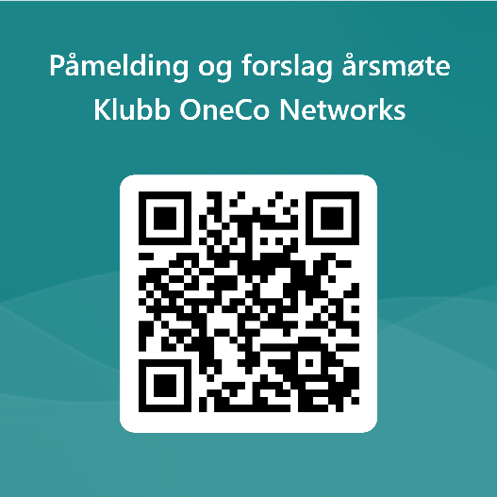
Dagsorden:
1. Åpning/konstituering
2. Beretning
3. Regnskap
4. Innkomne forslag
5. Budsjett
6. Valg
7. Avslutning

Avdelingsleder vil være ansvarlig for at papirene kommer ut til alle delegater

- Klubbstyret

